Theme 1
Card 1a

Was gibt es auf dem Foto?
Wie wichtig ist dir die Ehe?
Wirst du in der Zukunft Kinder haben? Warum (nicht)?
Was hast du in letzter Zeit mit deiner Familie zusammen gemacht?
Wie findest du deine Familie?

Theme 1
Card 1b
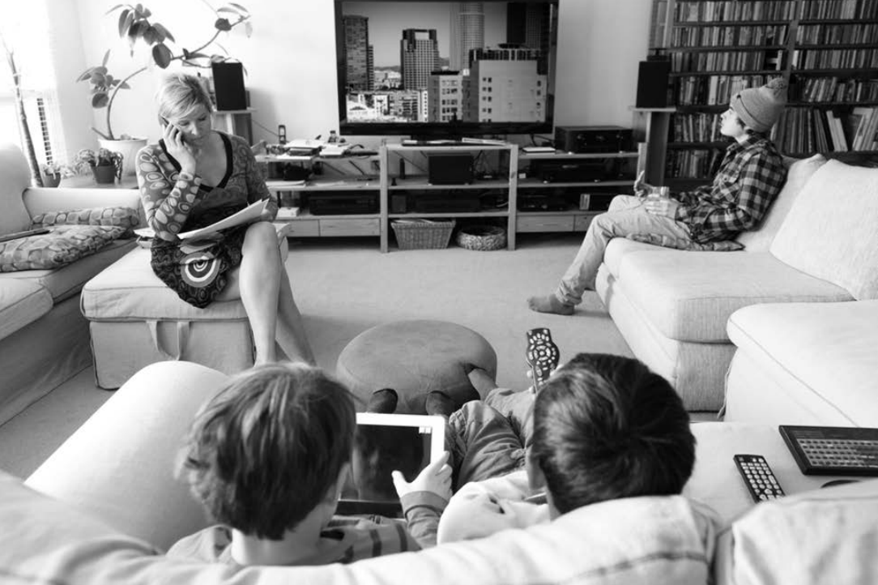
Was gibt es auf dem Foto?
Wie findet deine Familie die neuen Technologien?
Wie wirst du heute noch neue Technologien benutzen?
Wie wichtig ist dir dein Handy? Warum?
Welche sozialen Medien hast duin letzter Zeit benutzt?

Theme 1
Card 1c
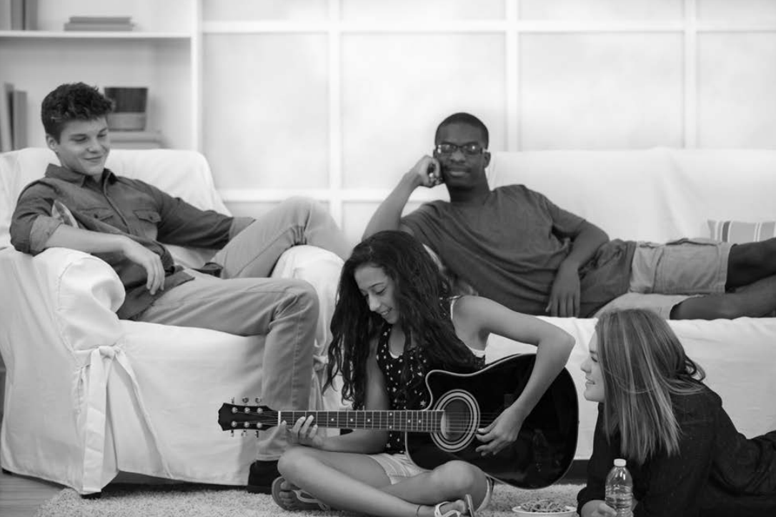
Was gibt es auf dem Foto?
Wie wichtig ist dir Musik? Warum (nicht)?
Beschreib ein Konzert, das du gesehen hast.
Wie viel Geld gibst du für Musik aus?
Möchtest du Rockstar werden? Warum?

Theme 2
Card 2a
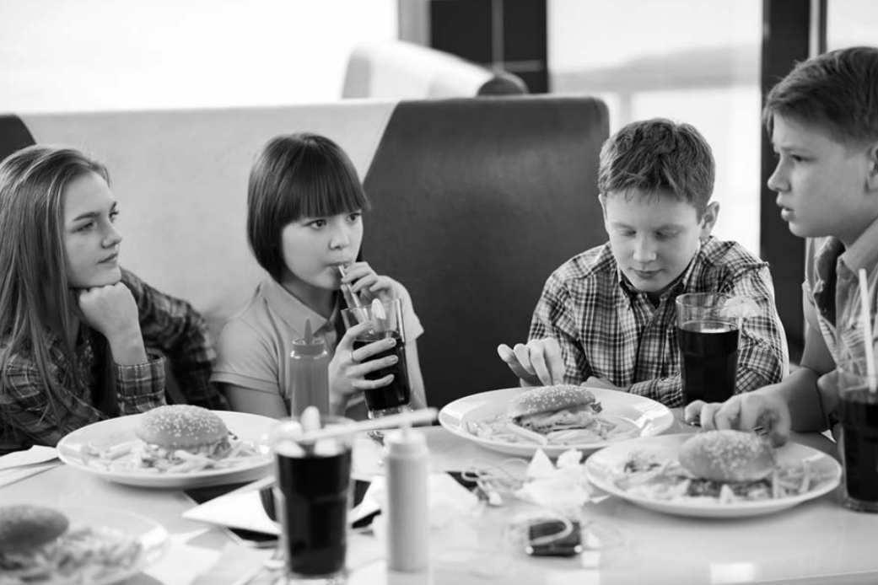
Was gibt es auf dem Foto?
Wie wichtig ist es, gesund zu essen? Warum?
Was hast du heute schon gegessen?
Welche Probleme gibt es beim Rauchen?
Was wirst du in der Zukunft machen, um gesund zu sein?

Theme 2
Card 2b
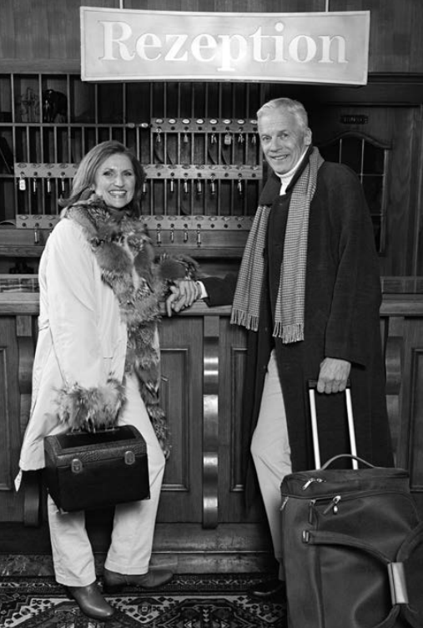
Was gibt es auf dem Foto?
Was ist besser: Urlaub im Hotel oder Urlaub auf einem Campingplatz? Warum?
Wohin bist du in den letzten Ferien gefahren?
Mit wem möchtest du in Urlaub fahren?
Machst du lieber Urlaub im Sommer oder im Winter? Warum?

Theme 2
Card 2c
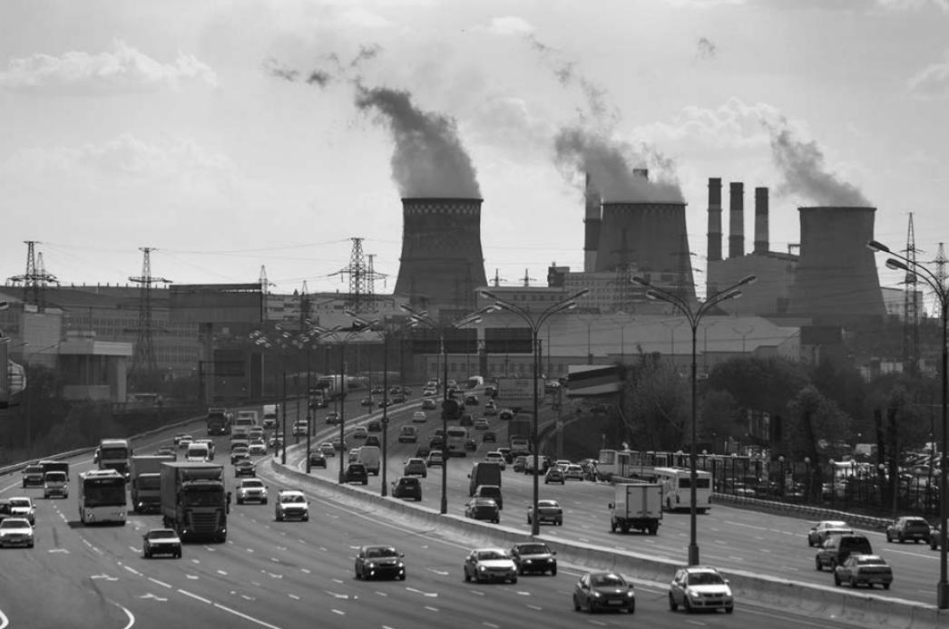
Was gibt es auf dem Foto?
Was für Umweltprobleme gibt es in deiner Region?
Was hast du in letzter Zeit gemacht, um Energie zu sparen?
Wie wichtig ist es, die Umwelt zu schützen? Warum?
Was könnte man in der Zukunft machen, um die Umwelt zu schützen?

Theme 3
Card 3a
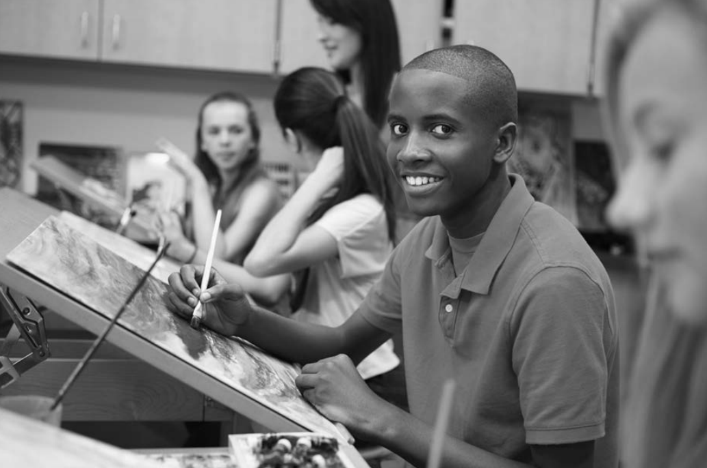
Was gibt es auf dem Foto?
Wie wichtig ist Kunst? Warum?
Was hast du dieses Jahr in der Schulbibliothek gemacht?
Was findest du besser: Fremdsprachen oder Naturwissenschaften? Warum?
Was wirst du nach den Prüfungen machen?

Theme 3
Card 3b

Was gibt es auf dem Foto?
Möchtest du als Koch / Köchin arbeiten? Warum?
Was ist bei einem Job das Wichtigste?
Hast du schon Arbeitserfahrung?
Wie wichtig ist die Schule für die Zukunft? Warum?

Theme 3
Card 3c

Was gibt es auf dem Foto?
Wie lange dauert die ideale Pause in der Schule? Warum?
Wie hast du die letzte Pause verbracht?
Was ist für dich die schlimmste Schulregel? Warum?
Wie wird dein letzter Schultag sein?

Photo card notes:
Was gibt es auf dem Foto?
people
action
location
mood
weather
- Es gibt einen/eine/ein/viele…
- Im Hintergrund sieht man…
- Im Vordergrund gibt es…
- ich denke, dass…(verb).
- Es scheint mir, dass…(verb).
- Es könnte sein, dass…(verb).

